Приложение №
к ООП СПО по специальности 43.02.10 Туризм
Департамент образования и науки Тюменской области
ГАПОУ ТО «Тобольский многопрофильный техникум»
РАБОЧАЯ ПРОГРАММА УЧЕБНОЙ ДИСЦИПЛИНЫ
ЕН.01. Информационно-коммуникационные технологии в профессиональной деятельности
Тобольск, 2021 г.
Рабочая программа учебной дисциплины ЕН.01. Информационно-коммуникационные технологии в профессиональной деятельности составлена в соответствии с ФГОС СПО по специальности 43.02.10 Туризм, утвержденным приказом Министерства образования и науки Российской Федерации от 7 мая 2014 г. №474.

Разработчики:
Залешина Ульяна Михайловна, преподаватель государственного автономного профессионального образовательного учреждения Тюменской области «Тобольский многопрофильный техникум», высшая квалификационная категории.

«Рассмотрено» на заседании цикловой комиссии педагогических работников гуманитарных, социально-экономических, математических и естественнонаучных дисциплин.
Протокол № 10 от «28» июня 2021 г.
Председатель цикловой комиссии ______________ /Коломоец Ю.Г./
«Согласовано»
Методист ______________/Бикчандаева Д.М./

СОДЕРЖАНИЕ
1. паспорт ПРОГРАММЫ УЧЕБНОЙ ДИСЦИПЛИНЫ 4
2. СТРУКТУРА И ПРИМЕРНОЕ СОДЕРЖАНИЕ УЧЕБНОЙ ДИСЦИПЛИНЫ 7
3. условия реализации программы дисциплины 11
4. Контроль и оценка результатов освоения Дисциплины 13

1. паспорт ПРОГРАММЫ УЧЕБНОЙ ДИСЦИПЛИНЫ
ЕН.01. Информационно-коммуникационные технологии в профессиональной деятельности
1.1. Область применения программы
Программа учебной дисциплины является частью основной профессиональной образовательной программы в соответствии с ФГОС по специальности 43.02.10 Туризм.

1.2. Место дисциплины в структуре программы подготовки специалистов среднего звена: программа принадлежит к математическому и общему естественнонаучному циклу ЕН.00.

1.3. Цели и задачи дисциплины – требования к результатам освоения дисциплины:
В результате освоения дисциплины обучающийся должен уметь:
- работать в операционной системе;
- работать с текстовым редактором;
- работать с электронными таблицами;
- использовать сетевые программные и технические средства в профессиональной деятельности;
- выполнять работу с программными средствами повышения информационной безопасности;
- работать с профессионально ориентированными программным обеспечением;
- пользоваться средствами связи и техническими средствами, применяемыми для создания, обработки и хранения документов;
- осуществлять документационное обеспечение профессиональной деятельности с использованием информационно – коммуникационных технологий.

В результате освоения дисциплины обучающийся должен знать:
- общие принципы работы с оболочками разных операционных систем;
- правила и методы подготовки, сохранения и редактирования текстовых документов в разных текстовых редакторах;
- общие принципы использования стандартных функций при вычислениях, способы представления результатов в обычном графическом виде;
- методы поиска необходимой информации, правила пользования основными службами глобальных сетей;
- общий подход в организации размещения, обработки, поиска, хранения и передачи информации от несанкционированного доступа;
- общие принципы работы с различными системами бронирования и резервирования;
- правила использования оргтехники и основных средств связи;
- стандартное программное обеспечение делопроизводства.

В результате изучения учебной дисциплины обучающийся должен освоить общие и профессиональные компетенции:
- ОК 1. Понимать сущность и социальную значимость своей будущей профессии, проявлять к ней устойчивый интерес;
- ОК 2. Организовывать собственную деятельность, определять методы и способы выполнения профессиональных задач, оценивать их эффективность и качество;
- ОК 3. Решать проблемы, оценивая риски и принимать решения в нестандартных ситуациях;
- ОК 4. Осуществлять поиск, анализ и оценку информации, необходимой для постановки и решения профессиональных задач, профессионального и личностного развития;
- ОК 5. Использовать информационно-коммуникационные технологии для совершенствования профессиональной деятельности;
- ОК 6. Работать в коллективе, обеспечить его сплочение, эффективно общаться с коллегами, руководством;
- ОК 7. Ставить цели, мотивировать деятельность подчиненных, организовывать и контролировать их работу с принятием на себя ответственности за результат выполнения заданий;
- ОК 8. Самостоятельно определять задачи профессионального и личностного развития, заниматься самообразованием, осознанно планировать повышение квалификации;
- ОК 9. Ориентироваться в условиях частой смены технологий в профессиональной деятельности;
- ПК 1.1. Выявлять и анализировать запросы потребителя и возможности их реализации;
- ПК 1.2. Информировать потребителя о туристских продуктах;
- ПК 1.3. Взаимодействовать с туроператором по реализации и продвижению туристского продукта;
- ПК 1.4. Рассчитывать стоимость турпакета в соответствии с заявкой потребителя;
- ПК 1.5. Оформлять турпакет (турпутевки, ваучеры, страховые полисы);
- ПК 2.1. Контролировать готовность группы, оборудования и транспортных средств к выходу на маршрут;
- ПК 3.1. Проводить маркетинговые исследования рынка туристических услуг с целью формирования востребованного туристского продукта;
- ПК 3.2. Формировать туристский продукт;
- ПК 3.3. Рассчитать стоимость туристского продукта;
- ПК 3.4. Взаимодействовать с турагентами по реализации и продвижению туристского продукта;
- ПК 4.1. Планировать деятельность подразделения;
- ПК 4.2. Организовывать и контролировать деятельность подчиненных;
- ПК 4.3. Оформлять отчетно-планирующую документацию.

1.4. Рекомендуемое количество часов на освоение программы дисциплины:
максимальной учебной нагрузки обучающегося 72 часа, в том числе:
- обязательной аудиторной учебной нагрузки обучающегося - 48 часов;
- самостоятельной работы обучающегося - 22 часа + консультация 2 часа.

2. СТРУКТУРА И ПРИМЕРНОЕ СОДЕРЖАНИЕ УЧЕБНОЙ ДИСЦИПЛИНЫ
2.1. Объем учебной дисциплины и виды учебной работы
Вид учебной работы | Объем часов
Максимальная учебная нагрузка (всего) | 72
Обязательная аудиторная учебная нагрузка (всего) | 48
в том числе:
лекции | 16
лабораторно-практические занятия | 32
Самостоятельная работа обучающегося (всего) | 22
в том числе:
сообщения  домашняя работа | 10  12
Итоговая аттестация в форме контрольной работы

2.2. Тематический план и содержание учебной дисциплины
ЕН.01. Информационно-коммуникационные технологии в
профессиональной деятельности

Наименование разделов и тем | Содержание учебного материала, лабораторные и практические работы, самостоятельная работа обучающихся |  | Объем часов | Уровень освоения | Осваиваемые элементы компетенций
1 | 2 |  | 3 | 4 | 5
Тема 1.  Информационные технологии и информационные системы в туристской индустрии. | Содержание учебного материала |  | 4
 | 1. | Классификация информационных технологий. Структура и состав информационной системы. | 2 | 1 | ОК1-9
 | 2. | Информационные системы менеджмента в социально-культурном сервисе и туризме. | 2 | 1 | ОК1-9
Тема 2.  Компьютерная аппаратура и средства оргтехники. Программное обеспечение. | Содержание учебного материала |  | 4
 | 1 | Виды современных компьютеров. Периферийные устройства компьютеров. Средства оргтехники. | 2 | 2 | ОК1-9
 | 2 | Программное обеспечение. Виды программного обеспечения. Операционная система. | 2 | 1 | ОК1-9
 | Самостоятельная работа |  | 6
 | 1. | Сообщение №1 на тему: «Компьютерные инновации в туризме». | 3 | 3 | ОК4, ОК5
 | 2. | Сообщение №2 на тему: «Топ-3 мобильных приложений, использующихся в туризме». | 3 | 3 | ОК4, ОК5
Тема 3.  Технологии подготовки текстовых документов профессиональной направленности. | Содержание учебного материала |  | 8
 | 1. | Программы, предназначенные для работы с текстовой информацией. | 1 | 1 | ОК1-9, ПК1.2., ПК1.3., ПК1.5., ПК4.3.
 | 2. | Практическая работа №1: «Создание деловых текстовых документов». | 1 | 2 | ОК1-9, ПК1.2., ПК1.3., ПК1.5., ПК4.3.
 | 3. | Практическая работа №2: «Создание информационного буклета в программе Ms Publisher». | 2 | 2 | ОК1-9, ПК1.2., ПК1.3., ПК1.5., ПК4.3.
 | 4. | Практическая работа №3: «Создание комплексных документов в текстовом процессоре». | 2 | 2 | ОК1-9, ПК1.2., ПК1.3., ПК1.5., ПК4.3.
 | 5. | Практическая работа №4: «Создание резюме в сервисе Canva.com». | 2 | 2 | ОК1-9, ПК1.2., ПК1.3., ПК1.5., ПК4.3.
Тема 4.  Электронные таблицы. | Содержание учебного материала |  | 6
Тема 4.  Электронные таблицы. | 1. | Программы, предназначенные для работы с числовой информацией. | 1 | 1 | ОК1-9, ПК1.1., ПК1.4., ПК1.5., ПК3.2., ПК3.3., ПК3.4., ПК4.1., ПК4.2., ПК4.3.
Тема 4.  Электронные таблицы. | 2. | Практическая работа №5: «Основы формирования табличных данных». | 3 | 2 | ОК1-9, ПК1.1., ПК1.4., ПК1.5., ПК3.2., ПК3.3., ПК3.4., ПК4.1., ПК4.2., ПК4.3.
Тема 4.  Электронные таблицы. | 3. | Практическая работа №6: «Решение расчетных задач». | 2 | 2 | ОК1-9, ПК1.1., ПК1.4., ПК1.5., ПК3.2., ПК3.3., ПК3.4., ПК4.1., ПК4.2., ПК4.3.
Тема 4.  Электронные таблицы. | Самостоятельная работа |  | 6
Тема 4.  Электронные таблицы. | 1. | Домашняя работа №1: «Рассчитать стоимость тура с помощью электронной таблицы». | 6 | 3 | ОК1-4, ПК1.4., ПК3.3.
Тема 5.  Мультимедийные технологии. | Содержание учебного материала |  | 8
Тема 5.  Мультимедийные технологии. | 1. | Правила оформления презентационных материалов. Типы мультимедийных презентаций. | 2 | 1 | ОК1-9, ПК1.2., ПК1.3.,  ПК1.5., ПК4.3.
Тема 5.  Мультимедийные технологии. | 2. | Практическая работ №7: «Создание презентации в программе Ms Power Point». | 4 | 2 | ОК1-9, ПК1.2., ПК1.3.,  ПК1.5., ПК4.3.
Тема 5.  Мультимедийные технологии. | 3. | Практическая работа №8: «Создание презентации в сервисе prezi.com». | 2 | 2 | ОК1-9, ПК1.2., ПК1.3.,  ПК1.5., ПК4.3.
Тема 5.  Мультимедийные технологии. | Самостоятельная работа |  | 6
Тема 5.  Мультимедийные технологии. | 1. | Домашняя работа №2: «Подготовка презентации с использованием данных профессиональной направленности и возможностей других программ на тему «Туристическая фирма». | 6 | 3 | ОК1-9, ПК1.2., ПК1.3.,  ПК1.5., ПК4.3.
Тема 6.  Информационные системы комплексной автоматизации туристской деятельности. | Содержание учебного материала |  | 2
 | 1. | Электронные системы бронирования и резервирования. | 1 | 1 | ОК1-9, ПК1.1., ПК1.2., ПК1.5., ПК2.1., ПК3.2., ПК3.4., ПК4.1., ПК4.3.
 | 2. | Обзор систем бронирования и резервирования. | 1 | 1 | ОК1-9, ПК1.1., ПК1.2., ПК1.5., ПК2.1., ПК3.2., ПК3.4., ПК4.1., ПК4.3.
 | Самостоятельная работа |  | 4
 | 1. | Сообщение №3 на тему: «Мировой опыт бронирования и резервирования». | 4 | 3 | ОК1-9, ПК1.1., ПК1.2., ПК1.5., ПК2.1., ПК3.2., ПК3.4., ПК4.1., ПК4.3.
Тема 7.  Технология работы с базами и банками данных. | Содержание учебного материала |  | 6
Тема 7.  Технология работы с базами и банками данных. | 1. | Программное обеспечение систем управления базами данных: СУБД. Функциональные возможности СУБД. | 1 | 1 | ОК1-9, ПК1.1., ПК1.2., ПК1.3., ПК3.2., ПК3.4.
Тема 7.  Технология работы с базами и банками данных. | 2. | Практическая работа №9: «Создание базы данных в программе MsAccess». | 5 | 2 | ОК9, ПК2.1., ПК4.1., ПК4.2., ПК4.3.
Тема 8.  Глобальная сеть Интернет в социально-культурном сервисе и туризме. | Содержание учебного материала |  | 8
 | 1. | Организация сети Интернет. Виды услуг Интернета. Электронная коммерция в сфере сервиса и туризма. | 1 | 1 | ОК9, ПК2.1., ПК4.1., ПК4.2., ПК4.3.
 | 2. | Практическая работа №10: «Создание сайта на ru.wix.com». | 7 | 2 | ОК9, ПК2.1., ПК4.1., ПК4.2., ПК4.3.
Консультации |  |  | 2
Контрольная работа |  |  | 2
Всего: |  |  | 72

3. условия реализации программы дисциплины
ЕН.01. Информационно-коммуникационные технологии в профессиональной деятельности
3.1. Требования к минимальному материально-техническому обеспечению
Реализация программы дисциплины требует наличия компьютерного класса, лицензионного программного обеспечения, сети Интернет.
Оборудование учебного кабинета: компьютеры, сканер, принтер, проектор, локальная сеть, Интернет.
Технические средства обучения: проектор, компьютеры.

3.2. Информационное обеспечение обучения

Перечень рекомендуемых учебных изданий, Интернет-ресурсов, дополнительной литературы
Основные источники:
Учебники для студентов:
- Ветитнев А.М. Информационно-коммуникационные технологии в туризме: учебник для СПО. – 2-е изд., испр. и доп. – М.:Издательство Юрайт, 2018. – 402 с.;
- Цветкова М.С., Хлобыстова И.Ю. Информатика: Учебник для студентов учреждений среднего профессионального образования. – 4-е изд., испр. – М.: Издательский центр «Академия», 2018. – 352 с.;
- Михеева Е.В. Информационные технологии в профессиональной деятельности: : учебник для студ.учреждений сред. проф. образования. – 3-е изд., стер. – М.: Издательский центр «Академия», 2016. – 416с.
Дополнительные источники:
- Остроух А.В., Основы информационных технологий: учебник для студ.учреждений сред. проф. образования. – 2-е изд., стер. – М.: Издательский центр «Академия», 2015. – 208с.

Интернет-ресурсы:
- Единое окно доступа к образовательным ресурсам: http://window.edu.ru/
- Российское образование. Федеральный портал: http://www.edu.ru/
- Онлайн-сервис для создания буклетов, афиш, визиток: https://www.canva.com/
- Конструктор сайтов: https://ru.wix.com
- Сервис для создания презентаций: https://prezi.com/

3.3. Адаптация содержания образования в рамках реализации программы для обучающихся с ОВЗ и инвалидов (слабослышащих, слабовидящих, с нарушениями опорно-двигательного аппарата, с интеллектуальными нарушениями):
- Все материалы лекции и практических работ опубликованы на личном сайте:
https://www.zuminf.com/;
- Предусмотрены видеоролики с субтитрами, текстовые варианты практических работ с подробной инструкцией (для слабослышащих);
- Увеличение элементов рабочего стола и программ при работе за компьютером (для слабовидящих), распечатка практических работ с увеличением шрифта.

4. Контроль и оценка результатов освоения Дисциплины
4.1. Фонд оценочных средств для проведения текущего контроля успеваемости и промежуточной аттестации по дисциплине
Критерии оценивания компетенций:
контроль и оценка результатов освоения учебной дисциплины осуществляется преподавателем в процессе проведения теоретических и практических занятий, лабораторных работ, тестирования, а также выполнения обучающимися индивидуальных заданий, проектов, исследований.

ФГОС (умения, знания) | Результаты обучения | Формы и методы контроля
Уметь:
работать в операционной системе | Студент ориентируется в различных операционных системах при работе за компьютером. Определяет, какая операционная система установлена на компьютере. | интерпретация результатов наблюдений за обучающимися,  Выполнение практических работ.
работать с текстовым редактором | Работает с текстовым процессором Word. Самостоятельно выбирает необходимую программу для работы с текстом. | Выполнение практических работ.
работать с электронными таблицами | Работает с программой Ms Excel. | Выполнение практических работ.
использовать сетевые программные и технические средства в профессиональной деятельности | Работает с сетевыми сервисами.  Применяет различные подходы при выполнении самостоятельных работ. | Выполнение практических работ.
выполнять работу с программными средствами повышения информационной безопасности | Настраивает антивирусные программы  Применяет средства защиты от несанкционированного доступа к информации. | интерпретация результатов наблюдений за обучающимися,  Выполнение практических работ.
работать с профессионально ориентированными программным обеспечением | Работает с системами бронирования и резервирования. | Выполнение практических работ.
пользоваться средствами связи и техническими средствами, применяемыми для создания, обработки и хранения документов | Работает с коммуникационными технологиями при организации взаимодействия. Создает чаты, видеоконференции и т.д. | Интерпретация результатов наблюдений за обучающимися,  Выполнение практических работ.
осуществлять документационное обеспечение профессиональной деятельности с использованием информационно – коммуникационных технологий. | Создает электронные документы в различных программах. | Выполнение практических работ.
Знать:
общие принципы работы с оболочками разных операционных систем | Перечисляет различные операционные системы, называет различие между ними. | Устный опрос,  компьютерный тест.
правила и методы подготовки, сохранения и редактирования текстовых документов в разных текстовых редакторах | Создает, редактирует и сохраняет подготовленный электронный документ в необходимом формате. | Выполнение практической работы.
общие принципы использования стандартных функций при вычислениях, способы представления результатов в обычном графическом виде | Работает в основных программах для работы с числовой информацией, представляет результаты вычислений в графическом виде. | Выполнение практической работы.
методы поиска необходимой информации, правила пользования основными службами глобальных сетей | Перечисляет основные поисковые системы и сервисы сети Интернет. | Устный опрос,  компьютерный тест  Выполнение практических работ.
общий подход в организации размещения, обработки, поиска, хранения и передачи информации от несанкционированного доступа | Перечисляет основные способы защиты информации от несанкционированного доступа. | Устный опрос,  компьютерный тест.
общие принципы работы с различными системами бронирования и резервирования | Перечисляет основные системы бронирования и резервирования, называет отличия между ними. | Устный опрос,  компьютерный тест
правила использования оргтехники и основных средств связи | Перечисляет основные устройства оргтехники, различает виды компьютерных сетей и средства коммуникации. | Устный опрос,  компьютерный тест.
стандартное программное обеспечение делопроизводства. | Перечисляет особенности программ делопроизводства. | Устный опрос,  компьютерный тест.

Формы и методы контроля и оценки результатов обучения позволяют проверить у студентов уровень сформированности и развития общих и профессиональных компетенций в соответствии с ФГОС.

Результаты  (освоенные общие компетенции) | Основные показатели оценки результата | Формы и методы контроля и оценки
ОК 1  Понимать сущность и социальную значимость своей будущей профессии, проявлять к ней устойчивый интерес. | - демонстрирует понимание сущности и социальной значимости своей будущей профессии;  - демонстрирует устойчивый интерес к будущей профессии. | Интерпретация результатов наблюдений за обучающимися (участие олимпиадах, участие в конференциях и форумах и т.д.).
ОК 2  Организовывать собственную деятельность, определять методы и способы выполнения профессиональных задач, оценивать их эффективность и качество. | - формулирует цель и задачи предстоящей деятельности;  - представляет конечный результат деятельности в полном объеме;  - планирует предстоящую деятельность;  - выбирает типовые методы и способы выполнения плана;  - проводит рефлексию (оценивать и анализировать процесс и результат). | Интерпретация результатов наблюдений за обучающимися.
ОК 3  Решать проблемы, оценивая риски и принимать решения в нестандартных ситуациях. | - определяет проблему в профессионально- ориентированных ситуациях;  - предлагает способы и варианты решения проблемы, оценивает ожидаемый результат;  - планирует поведение в профессионально ориентированных проблемных ситуациях, вносит коррективы. | Интерпретация результатов наблюдений за обучающимися.
ОК 4  Осуществлять поиск, анализ и оценку информации, необходимой для постановки и решения профессиональных задач, профессионального и личностного развития. | - самостоятельно работает с информацией;  - пользуется словарями, справочной литературой;  - отделяет главную информацию от второстепенной;  - пишет аннотацию и т.д. | Интерпретация результатов наблюдений за обучающимися.
ОК 5  Использовать информационно-коммуникационные технологии для совершенствования профессиональной деятельности. | - использует информационно-коммуникационных технологий в профессиональной деятельности. | -Интерпретация результатов наблюдений за обучающимися;  - Участие в семинарах, диспутах с использованием информационно-коммуникационных технологий.
ОК 6  Работать в коллективе, обеспечить его сплочение, эффективно общаться с коллегами, руководством. | - грамотно ставит и задает вопросы;  - контролирует свое поведение, свои эмоции, настроение;  -воздействует на партнера общения и др. | Интерпретация результатов наблюдений за обучающимися.
ОК 7  Ставить цели, мотивировать деятельность подчиненных, организовывать и контролировать их работу с принятием на себя ответственности за результат выполнения заданий. | - осознанно ставит цели овладения различными видами работ и определяет соответствующий конечный продукт;  - реализовывает поставленные цели в деятельности;  - представляет конечный результат деятельности в полном объеме; | Интерпретация результатов наблюдений за обучающимися.
ОК 8  Самостоятельно определять задачи профессионального и личностного развития, заниматься самообразованием, осознанно планировать повышение квалификации. | - демонстрирует стремление к самопознанию, самооценке, саморегуляции и саморазвитию;  - определяет свои потребности в изучении дисциплины и выбирает соответствующие способы его изучения;  - владеет методикой самостоятельной работы над совершенствованием умений;  - осуществляет самооценку, самоконтроль через наблюдение за собственной деятельностью  - реализовывает поставленные цели в деятельности;  - понимает роль повышения квалификации для саморазвития и самореализации в профессиональной и личностной сфере; | -Интерпретация результатов наблюдений за обучающимися;  - Участие в семинарах, диспутах.
ОК 9  Ориентироваться в условиях частой смены технологий в профессиональной деятельности. | - проявляет интерес к инновациям в области профессиональной деятельности;  - понимает роль модернизации технологий профессиональной деятельности;  - представляет конечный результат деятельности в полном объеме;  - ориентируется в информационном поле профессиональных технологий. | -Интерпретация результатов наблюдений за обучающимися;  - Участие в семинарах по производственной тематике.
ПК1.1. Выявлять и анализировать запросы потребителя и возможности их реализации. | - формулирует цель и задачи предстоящей деятельности;  - представляет конечный результат деятельности в полном объеме;  - планирует предстоящую деятельность;  - выбирает типовые методы и способы выполнения плана;  - проводит рефлексию (оценивать и анализировать процесс и результат). | Интерпретация результатов наблюдений за обучающимися.
ПК1.2. Информировать потребителя о туристских продуктах. | - подбирает программы и приложения для коммуникации с потребителем | Экспертная оценка на практическом занятии.
ПК1.3. Взаимодействовать с туроператором по реализации и продвижению туристского продукта. | - подбирает программы и приложения для коммуникации с туроператором  -создает рекламную продукцию, объявления и т.д. | Экспертная оценка на практическом занятии.
ПК1.4. Рассчитывать стоимость турпакета в соответствии с заявкой потребителя. | -пользуется программами для работы с числовой информацией при расчете стоимости тура | Экспертная оценка на практическом занятии.
ПК1.5. Оформлять турпакет (турпутевки, ваучеры, страховые полисы). | -пользуется системами бронирования и резервирования | Экспертная оценка на практическом занятии.
ПК2.1. Контролировать готовность группы, оборудования и транспортных средств к выходу на маршрут. | -работает в группе, выполняет необходимые обязанности, руководит работой в группе | Экспертная оценка на практическом занятии.
ПК3.1. Проводить маркетинговые исследования рынка туристических услуг с целью формирования востребованного туристского продукта. | -пользуется сервисами сети Интернет при исследовании рынка туристических услуг | Экспертная оценка на практическом занятии.
ПК3.2. Формировать туристский продукт. | -создает рекламу и объявления для продвижения туристского продукта;  -оформляет все необходимые документы | Экспертная оценка на практическом занятии.
ПК3.3. Рассчитать стоимость туристского продукта. | -пользуется программами для работы с числовой информацией при расчете стоимости туристского продукта | Экспертная оценка на практическом занятии.
ПК3.4. Взаимодействовать с турагентами по реализации и продвижению туристского продукта. | - подбирает программы и приложения для коммуникации с турагентами;  -создает рекламу и объявления для продвижения туристского продукта;  -пользуется сервисами сети Интернет. | Экспертная оценка на практическом занятии.
ПК4.1. Планировать деятельность подразделения. | -организовывает работу группы;  -планирует деятельность подразделения;  -анализирует полученный результат. | Экспертная оценка на практическом занятии.
ПК4.2. Организовывать и контролировать деятельность подчиненных. | -организовывает работу группы;  -планирует деятельность подразделения;  -анализирует полученный результат. | Экспертная оценка на практическом занятии.
ПК4.3. Оформлять отчетно-планирующую документацию. | -пользуется необходимыми программами;  -оформляет отчетную документацию в соответствие с требованиями. | Экспертная оценка на практическом занятии.

4.2. Типовые контрольные задания для проведения текущего контроля успеваемости и промежуточной аттестации по дисциплине.

Тестовые задания
Задание #1
Вопрос:
Отметить примеры компьютерных преступлений
возможны несколько вариантов ответа
Выберите несколько из 5 вариантов ответа:
1) Пиратское копирование и распространение
2) Несанкционированный доступ к информации
3) Распространение вирусных программ
4) Компьютерное мошенничество
5) Покупка и установка лицензионного программного обеспечения

Задание #2
Вопрос:
Предварительный заказ туристского продукта (билеты, путёвки, места в гостинице), называется...
ответ ввести с МАЛЕНЬКОЙ буквы в ИМЕНИТЕЛЬНОМ падеже
Запишите ответ:
__________________________________________

Задание #3
Вопрос:
Сопоставить термины с описанием
Укажите соответствие для всех 3 вариантов ответа:
1) глобальная распределительная система
2) компьютерные системы резервирования
3) альтернативная система бронирования и резервирования
__ CRS
__ GDS
__ ADS

Практические работы

Практическая работа: «Создание сайта на ru.wix.com»
- Запустить браузер Google Chrome;
- Ввести в адресную строку адрес сайта: ru.wix.com – нажать клавишу Enter:
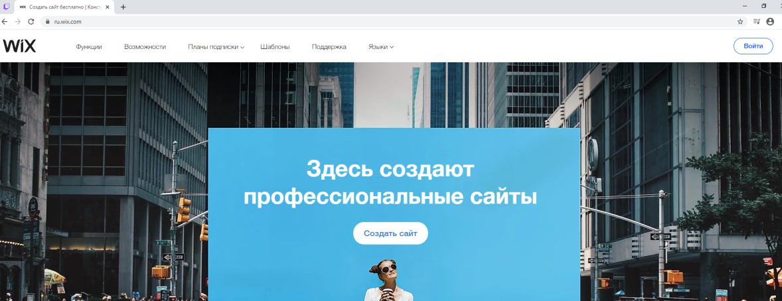
- Нажать на кнопку «Создать сайт» - Самостоятельно пройти регистрацию (пароль нужно придумать самостоятельно) – нажать на кнопку «Создать»:
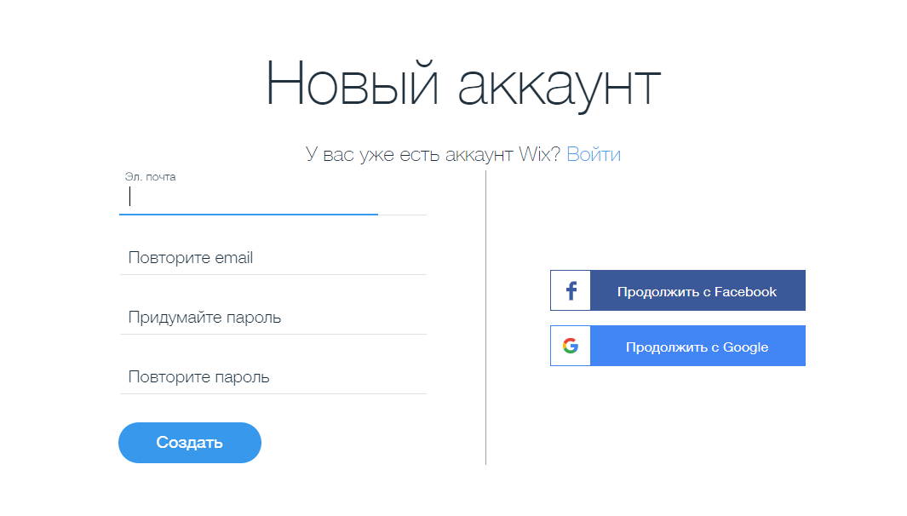
- Попав в аккаунт, нажать на «Пропустить»:
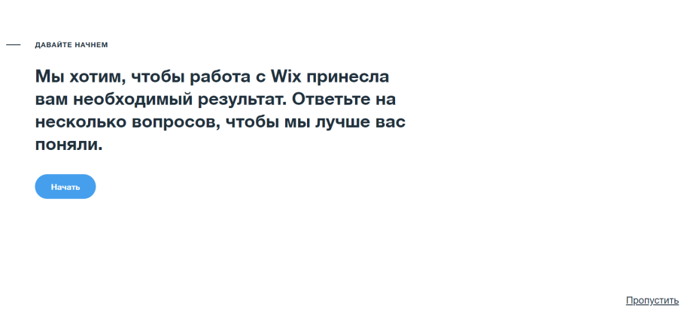
- Выбрать вариант справа, нажать на кнопку «Выбрать шаблон»:
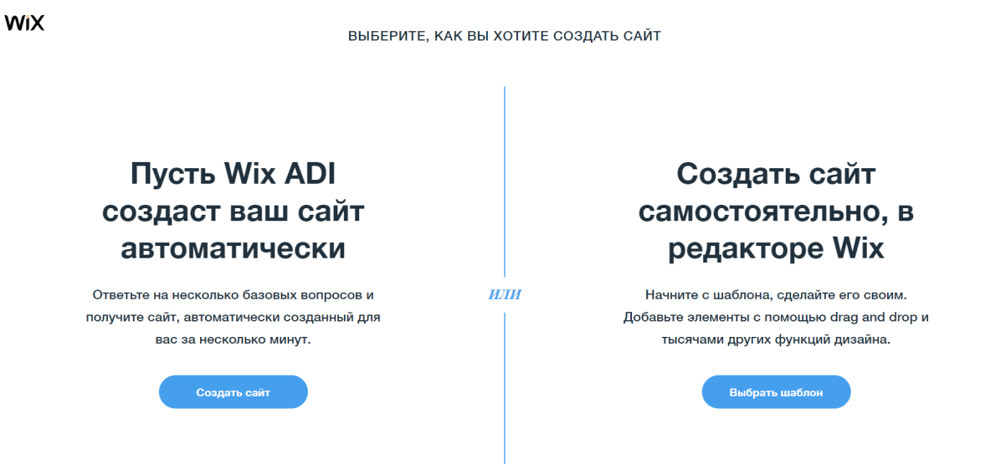
- Выбрать понравившийся шаблон – нажать на кнопку «Редактировать»:
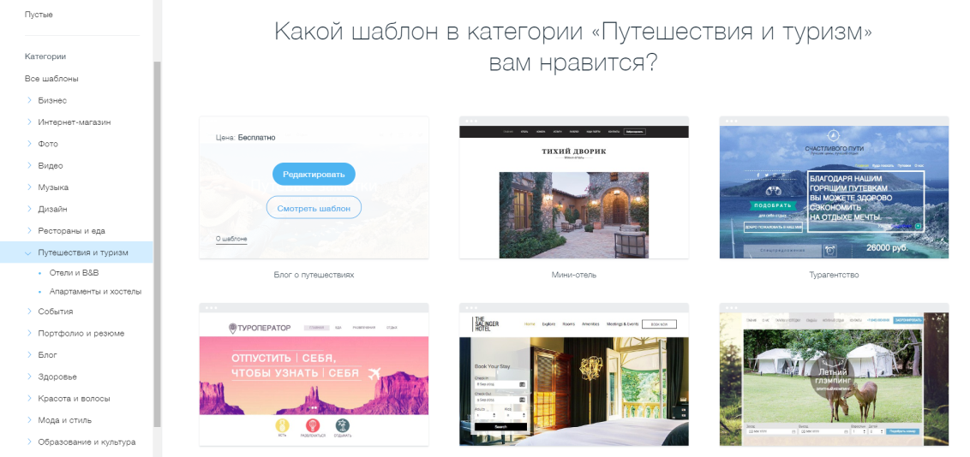
- Самостоятельно оформить содержимое сайта. Сайт должен состоять из следующих страниц:
- Главная:
На этой странице нужно указать цель создания сайта. Например: Добро пожаловать! На сайте можно найти информацию с рекомендациями по туризму, узнать личное мнение о достопримечательностях различных стран;
- Обо мне:
в этом разделе указать основную информацию о себе: ФИО, род деятельности, контактную информацию, фотографию;
- Путешествия:
На этой странице можно разместить фотогалерею или блог о достопримечательностях различных стран/городов. Также здесь можно разместить полезные советы для путешественников.

Все неиспользованные страницы и материалы шаблона необходимо удалить.
Замечание: при использовании материалов с других сайтов, необходимо указать источник информации.

Итоговый компьютерный тест
Назначение аттестационной работы: оценить знания и умения аттестуемых по всем темам дисциплины «ЕН.01. Информационно-коммуникационные технологии в профессиональной деятельности»
Вид аттестационной работы: компьютерный тест
Продолжительность выполнения аттестационной работы: 90 минут
Оборудование и материалы, разрешенные к использованию на аттестации: компьютер.
Задание:
Подготовиться к компьютерному тестированию. Тест содержит 30 вопросов. Для подготовки к тесту необходимо повторить следующие темы:
- Информационные технологии и информационные системы в туристской индустрии;
- Компьютерная аппаратура и средства оргтехники. Программное обеспечение;
- Технологии подготовки текстовых документов профессиональной направленности;
- Электронные таблицы;
- Мультимедийные технологии;
- Информационные системы комплексной автоматизации туристской деятельности;
- Технология работы с базами и банками данных;
- Глобальная сеть Интернет в социально-культурном сервисе и туризме.

4.3. Система оценивания
Система оценивания включает оценку текущей работы на лекциях и семинарских занятиях, выполнение самостоятельной работы, заданий по желанию студентов, тестовую работу, аттестацию по результатам освоения дисциплины.
Текущая работа студента включает:
- индивидуальные консультации с преподавателем в течение семестра, собеседование по текущим практическим заданиям;
- подготовку к практическим занятиям, углубленное изучение отдельных тем и вопросов курса;
- выполнение самостоятельных заданий;
- подготовку к аттестации по дисциплине.
Оценка индивидуальных образовательных достижений по результатам рубежного контроля производится в соответствии с универсальной шкалой (таблица).
Процент результативности (правильных ответов) | Качественная оценка индивидуальных образовательных достижений
Процент результативности (правильных ответов) | балл (отметка) | вербальный аналог
80 - 100 | 5 | отлично
60 - 80 | 4 | хорошо
40 - 60 | 3 | удовлетворительно
менее 40 | 2 | неудовлетворительно

